Biologie Samenvatting Hoofdstuk 1 Verbranding en ademhaling.

**Hoofdstuk 1: Wat is verbranding?**

-Een stof die verbrandt noem je een **brandstof**. Bij de verbranding komt beweging en energie vrij. Stoffen die ontstaan bij verbranding noemen we **verbrandingsproducten.**

Bij kaarsvet als brandstof komen licht en warmte vrij als verbrandingproducten. Voor verbranding is zuurstof nodig. Bij verbranding ontstaan water en koolstofdioxide.

**Kaarsvet+zuurstof -> water+koolstofdioxide+energie.**

Met helder kalkwater kan je koolstofdioxide aantonen. Het kalkwater word troebel als er koolstofdioxide bij komt.

Een stof waarmee je een andere stof aantoont noem je een: **indicator**.

**Hoofdstuk 2: ingeademde en uitgeademede lucht.**

-lucht bestaat vooral uit stikstof en zuurstof. In de lucht zitten verder edelgassen en een klein beetje koolstofdioxide. In de lucht zit waterdamp.

Lucht die je inademt heeft een andere samenstelling dan lucht die je uitademt.

**Ingeademde lucht Uitgeademde lucht**

|  |  |
| --- | --- |
| -bevat veel zuurstof | -bevat weinig zuurstof |
| -bevat weinig koolstofdioxide | -bevat veel koolstofdioxide |
| -bevat weinig waterdamp | -bevat veel waterdamp |

Ingeademde en uitgeademde lucht bevat evenveel stikstof.

**Hoofdstuk 3: Verbranding in je lichaam.**

Inademen -> je neemt zuurstof op

Uitademen -> je geeft koolstofdioxide af, je raakt ook energie(warmte) en water kwijt.

In je lichaam vind verbranding plaats. Verbranding vindt plaats in elke cel van je lichaam. **Verbranding vindt voortdurend plaats.**

Voor verbranding heb je brandstof nodig. De meest gebruikte in de cellen is **glucose.** Bij de verbranding (in je lichaam)komt energie vrij.

Je hebt energie nodig om:

-alle organen in je lichaam te laten werken

-je spieren te laten bewegen

-je lichaamstempratuur te handhaven (op ongeveer 37°c)

Als je spiercellen hard werken hebben ze veel behoefte aan energie. Deze energie komt vrij bij de verbranding in de cellen.

**Voor veel energie heb je veel cellen, brandstof en zuurstof nodig.**

**Hoofdstuk 4: Het ademhalingsstelsel**

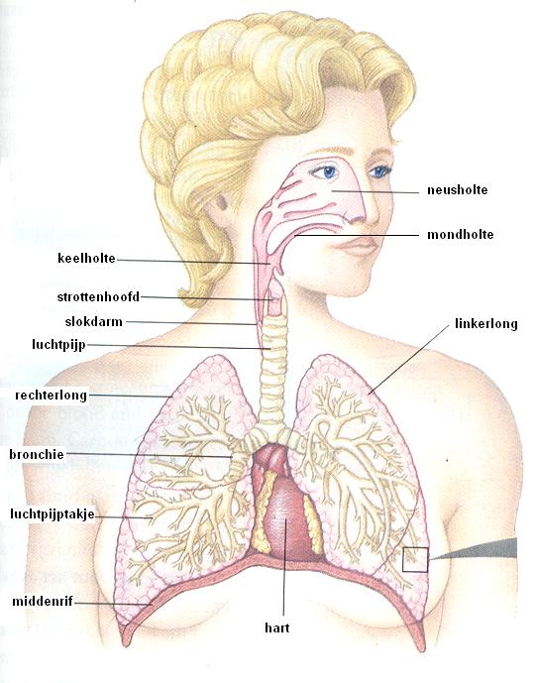 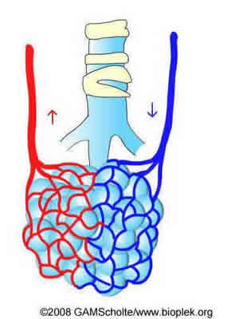

Je ademt lucht in door je neus of mond, de lucht komt dan is je **neus** of **mondholte**, via de **keelholte** en je **strottenhoofd** komt de lucht in je **luchtpijp**. Je luchtpijp vertakt zich in twee **bronchiën**: een na de linkerlong, en een naar de rechterlong. De bronchiën vertakken zich in steeds kleinere buisjes, de **luchtpijptakjes**, elk van deze buisjes eindigen in trosjes **longblaasjes.**

De neusholte is bedekt met **neusslijmvlies** , het neusslijmvlies bevat **slijmproducerende cellen.** Door het slijm in de neus word de ingeademde lucht ook vochtig.

Door **warm bloed** in de **bloedvaatjes** verwarmt het **neusslijmvlies** de binnenstromende lucht.

De **neusharen** in de neus houden (grote) stof deeltjes tegen. Dieper in de neusholte bevat het **neusslijmvlies slijmproducerende cellen en trilhaarcellen.**

Aan het **slijm** wat slijmproducerende cellen maken blijven ingeademde stofdeeltjes en ziekteverwekkers plakken. Trilharen maken **golvende** bewegingen en bewegen het slijm naar de keelholte. Daar slik je slijm in. Neusharen en neusslijmvlies zorgen dat stofdeeltjes en ziekteverwekers **niet** in de longblaasjes terechtkomen.

Boven in de neus zit het **reukzintuig**, die keurt de binnenkomende stoffen. Als je door je mond ademhaalt word **de lucht niet verwarmd of gekeurd**. Als er koude lucht in de longblaasjes komt kan je longontsteking krijgen.

Na de neus en mondholte komt lucht in je keelholte. Tussen de keelholte en luchtpijp ligt de strottenhoofd, waar de stembanden in zitten.

De keelholte is een ´´kruispunt´´. De weg die voedsel aflegt, **kruist** de weg die lucht aflegt. Als je ademhaalt staan alle wegen van dit ´´kruispunt´´ open. Lucht kan dan via je **luchpijp naar de longen** en terug.

Als je voedsel inslikt gaan twee wegen van het ´´kruispunt´´ dicht. Het **strotklepje: sluit de luchtpijp af** en de **huig: sluit de neusholte af**.

Als je je verslikt sluiten je strotklepje en je huig niet goed, dit kan komen b.v komen door slappe lach.

-De wand van de luchtpijp bevat kraakbeenringen. Kraakbeenringen zorgen voor stevigheid en houden de luchtpijp open.

De luchtpijp vertakt zich in twee bronchiën, naar elke long, een broncie,

In een long vertakt een broncie, de vertakkingen eindigen in trosjes longblaasjes.

**Hoofdstuk 5: de longblaasjes**

Longblaasjes zijn omgeven door **longhaarvaten.** in longblaasjes zit lucht en ik longhaarvaten bloed. Tussen de lucht en het bloed vind **gaswisseling** plaats.

Gaswisseling vind snel plaats omdat:

-de longblaasjes en longhaarvaten dunne wanden hebben.

-alle longblaasjes samen hebben samen een groot oppervlak.

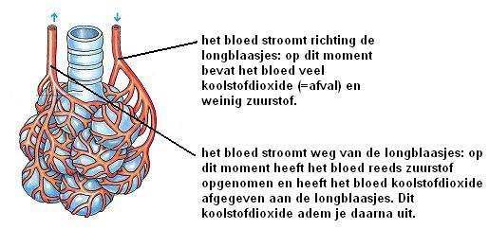

**Hoofdstuk 6: gezonde longen en luchtwegen**

Door b.v benauwdheid en hoesten kan je merken dat je luchtwegen minder goed fuctioneren. Je kan een ziekte hebben aan je ademhalingsstelsel b.v astma, schadelijke stoffen(ingeademd) of je kan gevoelig zijn voor stoffen een allergie zoals hooikoorts.

Mensen die roken kunnen schadelijke stoffen inademen.

**Astma:**

-is een chronische ziekte aan de luchtwegen.

- in de wand van de kleine vertakkingen van de bronchiën zijn spiertjes, een astma aanval komt omdat die spiertjes zich dan samentrekken, de luchtwegen worden nauwer en ademhalen is moeilijker,

-slijmvlies aan de binnenkant van luchtwegen kan verdikt zijn, waardoor ademhalen moeilijk kan zijn.

- een inhalator is een soort ‘’medicijn’’voor astama ; het helpt om de aanval te verminderen.

**COPD**

-COPD is een chronische ontsteking in d luchtwegen die voornamelijk komt door roken.

-Tabaksrook veroorzaakt onstekingen waardoor slijmvlies aan de binnenkant opzwelt en meer slijm gaat maken. Vooral kleine vertakkingen raken verstopt.

-Bij ernstige COPD raken de luchtwegen ernstig beschadigd. De wanden van de vertakkingen kunnen dichtvallen, gevolg: er kan moeilijker lucht in en uit stromen.

**Hooikoorts**

-Mensen met hooikoorts kunnen heftig reageren op bepaalde stijfmeelkorrels, je ademt dit in en de stuifmeel korrels blijven dan aan het slijmvlies in ej luchtwegen plakken.

**Allergie**

-met een allergie ben je overgevoelig voor een bepaalde stof. Je kan een allergische reactie krijgen.

- je kan voor verschillende dingen allergisch zijn b.v huisstof, dierenharen, stoffen in voedsel of make-up.

- je kan als allergische reactie b.v huiduitslag, jeuk of ontstekingen hebben.

**Hoofdstuk 7:Roken**

-tabaksrook bestaat uit een mengsel van gassen en teerdruppeltjes. Er zitten stoffen in tabaksrook die kankerverwekkend zijn, die zitten vooral in teerdruppeltjes. Andere schadelijke stoffen zijn nicotine en koolstofmono-oxide.

-de teer die je inademt bij tabaksrook blijft plakken aan het slijmvlies van je longen. Na een tijdje komt er een laagje teer in je luchtwegen. Door die teer kunnen trilhaarcellen hun werk niet meer doen. Slijm word niet meer naar de keelholte verplaatst.

-teer kan longkanker en bruine aanslag op je tanden en vingers veroorzaken. Mensen die roken zijn verslaafd aan nicotine.

-koolsofmono-oxide is een gas die je met rook inademt, als je die inademt kan bloed minder goed zuurstof vervoeren ,gevolg: slechte conditie. Rook inademen wat rokers hebben uitgeademd noem je passief roken.

-om roken tegen te gaan staan er waarschuwingen op pakjes sigaretten en shag, mag er geen reclame voor gemaakt worden en mogen er geen rookwaarden worden verkocht aan kinderen onder de 16.